**每日市场研报**

**2024年1月5日星期五**



**消息回顾**

* 【美国2023年12月ADP就业人数增加16.4万人，创2023年8月以来新高，预期增11.5万人，前值从增10.3万人修正为增10.1万人。】
* 【美国上周初请失业金人数为20.2万人，预期21.6万人，前值从21.8万人修正为22万人；四周均值为20.775万人，前值21.2万人。】
* 【日本首相岸田文雄表示，将通过支持措施加强企业盈利能力；将确保收入增长超过通胀速度；内阁正考虑将储备基金金额翻倍，以应对此次地震造成的损失。】
* 【韩国政府下调2024年GDP预测值，上调通胀预测值，将重点放在民生保障和风险因素管理上。2023年韩国吸引外商直接投资额同比增加7.5%至327.2亿美元；实际到位的外商直接投资额增加3.4%至187.9亿美元，两项数据均创新高。】
* **今日关注**
* 15:00 英国12月Halifax季调后房价指数月率
* 18:00 欧元区12月CPI年率初值及月率
* 18:00 欧元区11月PPI月率
* 21:30 加拿大12月就业人数
* 21:30 美国12月失业率
* 21:30 美国12月季调后非农就业人口
* 23:00 美国12月ISM非制造业PMI
* 23:00 美国11月工厂订单月率

截至1月5日（周五），美国三大股指收盘涨跌不一，道指涨0.03%报37440.34点，标普500指数跌0.34%报4688.68点，纳指跌0.56%报14510.3点。国际金属期货普遍收跌，LME期铜跌0.42%报8481.5美元/吨，COMEX黄金期货涨0.4%报2051美元/盎司，COMEX白银期货涨0.19%报23.2美元/盎司。ICE3月原糖期货合约收盘涨1.1%，结算价21.08美分/磅。ICE3月期棉跌1%，结算价报80.12美分/磅。

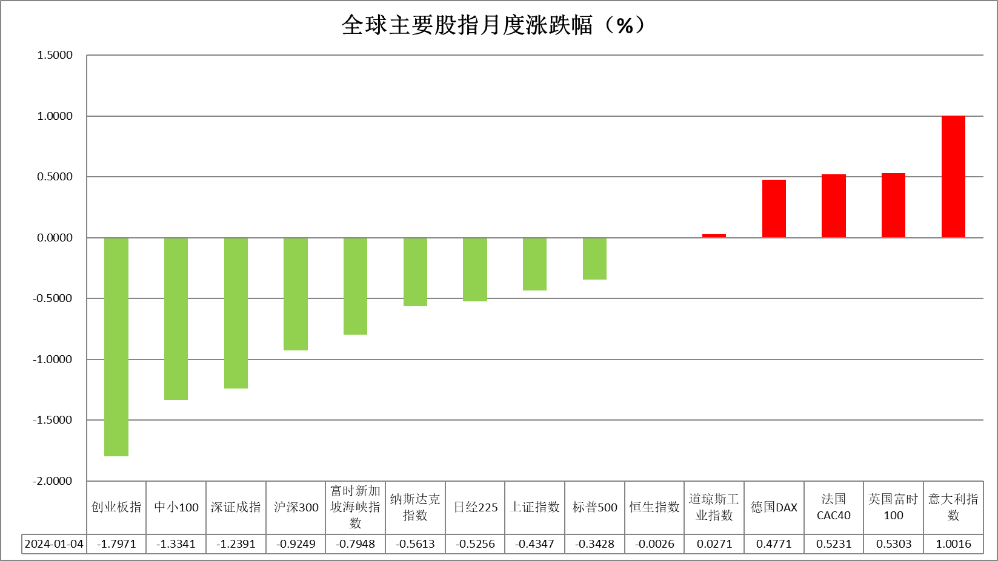

图表1全球股指收盘走势图

* **欧元/美元**

截至周五美元指数跌0.04%报102.43，非美货币多数下跌，欧元兑美元涨0.19%报1.0943，英镑兑美元涨0.14%报1.2685，澳元兑美元跌0.38%报0.6707，美元兑日元涨0.94%报144.63。昨日公布的美国2023年12月ADP就业人数增加16.4万人，创2023年8月以来新高，预期增11.5万人，前值从增10.3万人修正为增10.1万人。小非农数据新增就业人数大超预期反映劳动力市场供需缺口持续缩小，然而薪资增速持续走弱使市场对后继核心通胀水平预期下调。往后看，短期内经济数据持续显示美国经济仍保持一定韧性，在利率计价预期相对充分的情况下美元指数或得到一定支撑。

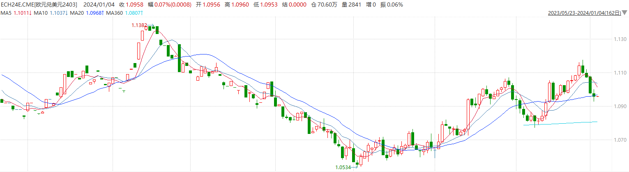

图表2欧元兑美元主力合约走势图

**全球商品**

* **S&P500**

截至1月5日，标普500指数收跌0.34%至4688.68点；迷你标普500主力合约收跌0.35%至4732.35点。美股周四收盘涨跌不一，纳指连续第五个交易日下跌。苹果评级又遭调降，其股价连续四日走低。美国12月ADP就业人数攀升、上周初请失业救济人数下降，均显示劳动力市场仍有韧性。市场等待周五的非农就业数据。策略上，指数短线回调，逢低试多。详细支撑阻力位请见图表4。

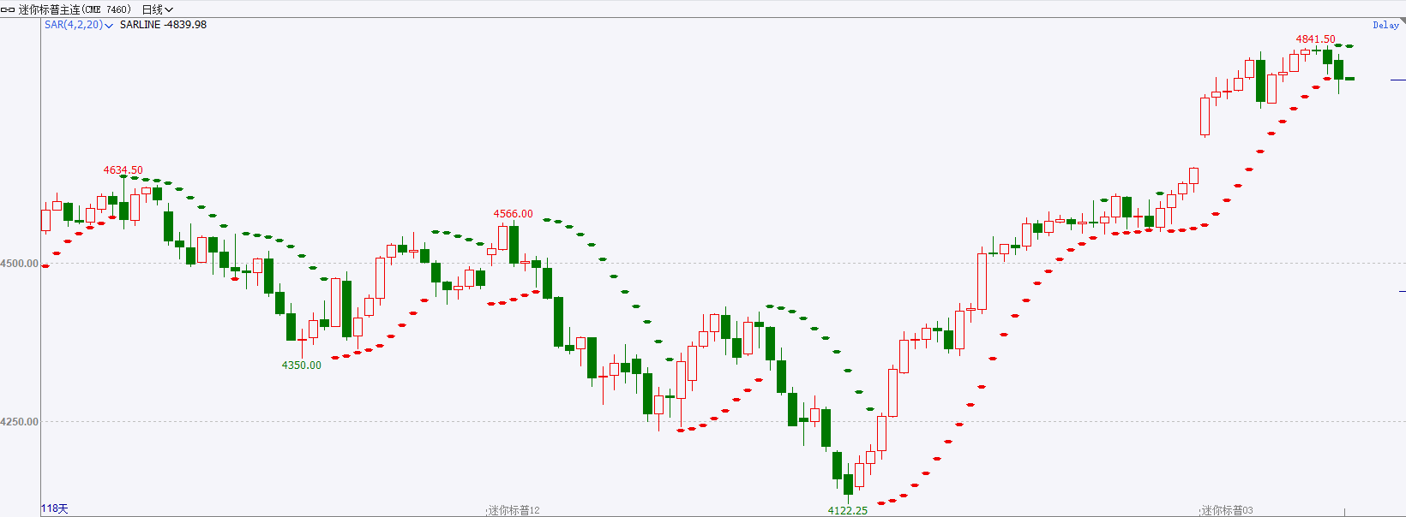**富时中国A50**

截至1月4日，富时中国A50指数收跌0.88%至11212.10点；新交所富时A50期指主力合约收跌0.93%至11213点。基本面上，从当前边际变化来看，积极信号正在发生，年内利润压力最大的时段或已经过去。当前市场已较充分计价基本面下行压力，短期指数估值、两市成交额已经降至历史低位。策略上，中长线逢低试多。详细支撑阻力位请见图表4。

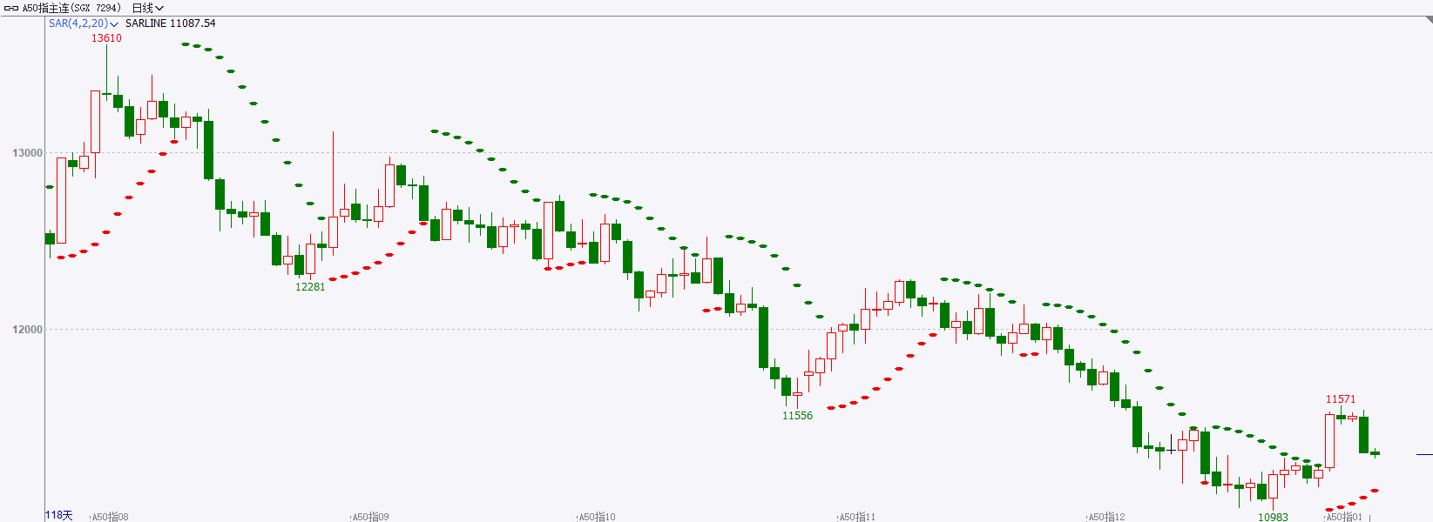

* **铜**

隔夜美元指数震荡走弱，交投于102.43。美国12月ADP就业人数录得16.4万人，创2023年8月来新高，超过预期的11.5万人。美国上周初请失业金人数降幅也大于预期。超预期强劲的“小非农”打压了市场的降息预期，推动美债收益率集体上涨，对美联储政策利率更敏感的两年期美债收益率收报4.38%。

库存方面：截至1月4日，LME铜库存为164450吨，环比-1250吨。12月29日当周，上海期货交易所阴极铜库存为30905吨，周环比2187吨。

外盘持仓方面：根据CFTC公布的最新数据显示，截止至12月26日当周，非商业多头持仓73086手，空头为66009手，净多持仓为7077手，较上周净多增加1518手。

隔夜COMEX铜先涨后跌，其中2403合约报收3.851美元/磅，跌幅0.28%。国际方面，美国2023年12月Markit服务业PMI终值为51.4，预期51.3，前值51.3。根据芝商所(CME)的FedWatch工具，交易商认为美联储在3月19-20日的政策会议上降息的可能性约为65%，较原先概率有所回落。在经济数据的超预期的支持下，美联储更有底气打压市场降息的预期。国内方面，2023年12月财新中国服务业PMI升至52.9。2023年全年12个月，财新中国服务业PMI均位于扩张区间。商务部党组召开扩大会议强调，2024年要推动消费从疫后恢复转向持续扩大，扩大高水平对外开放，加快培育外贸新动能，巩固外贸外资基本盘，拓展国际经贸合作空间，提高商务领域安全保障能力，努力完成全年目标任务。操作上，建议COMEX铜2403合约轻仓逢低短多交易，注意交易节奏及风险控制。

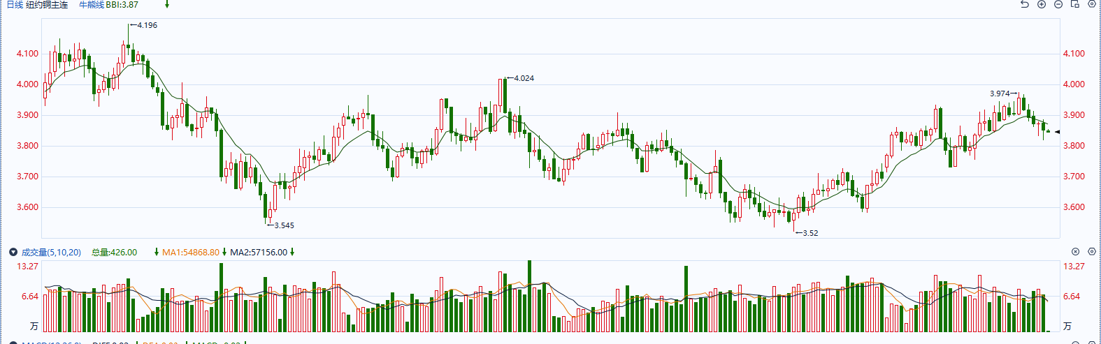

图表5COMEX铜日线走势图

* **黄金**

消息面：昨日公布的美国2023年12月ADP就业人数增加16.4万人，创2023年8月以来新高，预期增11.5万人，前值从增10.3万人修正为增10.1万人。小非农数据新增就业人数大超预期反映劳动力市场供需缺口持续缩小，然而薪资增速持续走弱使市场对后继核心通胀水平预期下调。  
 外盘持仓方面：截至1月4日，SPDR Gold Trust黄金ETF持仓量为874.21吨，较上一交易日持平。

往后看，短期内经济数据持续显示美国经济仍保持一定韧性，在利率计价预期相对充分的情况下美债收益率及美元指数或得到一定支撑，贵金属或将相对承压。操作上建议，日内轻仓做空，请投资者注意风险控制。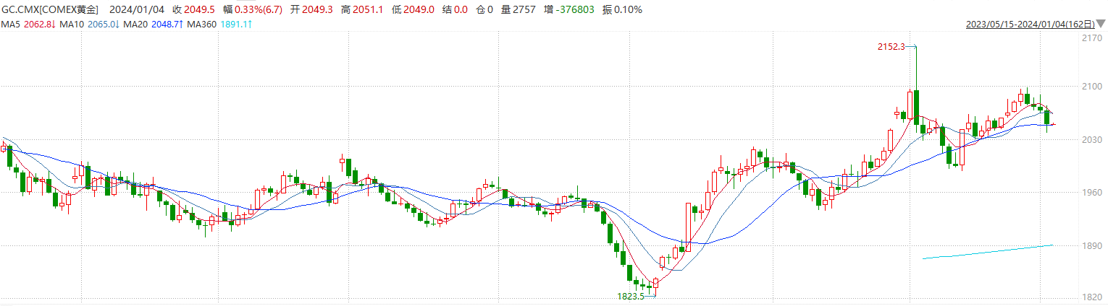

图表6COMEX黄金日线走势图

* **原油**

　　美国能源信息署（EIA）数据显示燃料库存大幅增加，表明需求不振，对油价构成压力。上周美国汽油库存增加1090万桶，达到2.37亿桶，创下30多年来最高周度增幅；上周馏分油库存增加1,010万桶，达到1.259亿桶。EIA数据显示，作为需求指标的馏分油供应量降至1999年以来的最低水平。分析师吉姆?里特布施表示，进入本月第三周，美国东北部主要地区的气温仍相对温和，这可能限制了柴油价格的上涨。

　　瑞穗能源期货总监鲍勃亚戈尔表示，尽管本周原油库存减少了550万桶，但其中大部分反映了红海运输中断，因为红海局势迫使许多炼油商和原油买家前往美国，而不是绕行非洲之角。

　　胡塞武装周三表示将针对一艘开往以色列的集装箱船，意味着红海航运担忧挥之不去。美国军方称，胡赛武装前一天在红海南部发射了两枚反舰弹道导弹。

　　其他数据显示，12月份欧元区商业活动萎缩。德国通胀上升，可能为欧洲央行提供在一段时间内保持利率稳定的理由。

纽约商品期货交易所（NYMEX）的西德克萨斯中质原油（WTI）2月合约较上一交易日下跌0.51美元或0.7，报72.19美元/桶，短期呈现宽幅震荡走势。支撑位：70；压力位：74.2。

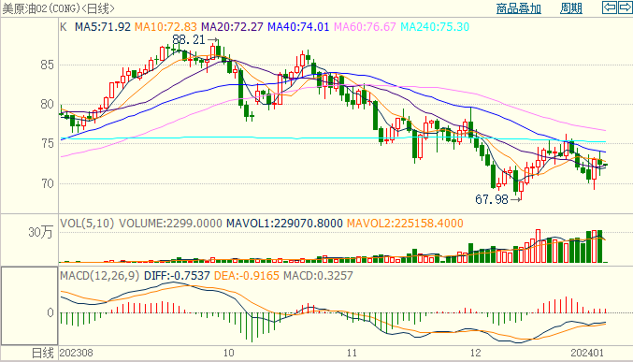

* **ICE原糖**

洲际期货交易所（ICE）原糖期货周四上涨，受供应前景提振。交投最活跃的ICE 3月原糖期货合约收盘收涨0.23美分或1.1%，结算价每磅21.08美分。操作上，建议3月 ICE 原糖短期逢低买入多单。

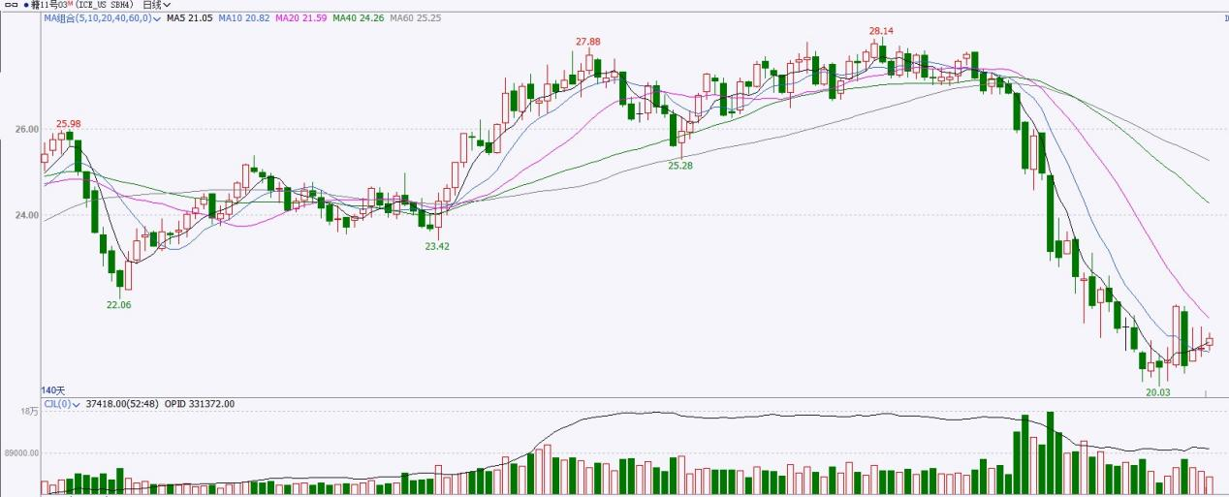

图表8ICE原糖期货主力合约日走势图及支撑位、阻力位

* **ICE棉花**

洲际交易所(ICE)棉花期货周四下跌，因其他商品下跌外溢到棉花市场，市场焦点转向美国周度出口销售数据上。交投最活跃的ICE 3月期棉收跌0.81美分或1.0%，结算价报80.12美分/磅。操作上，建议3月 ICE 期棉短期暂且观望。

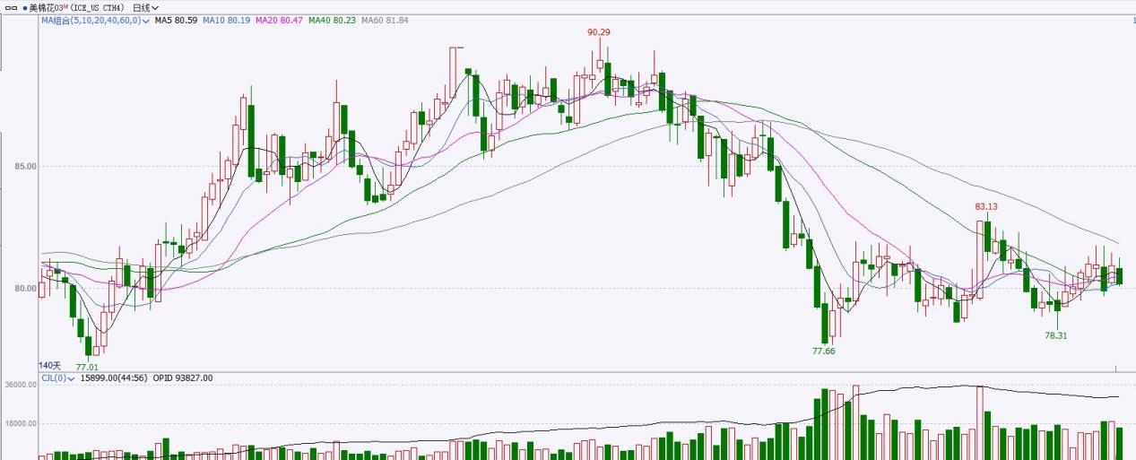

图表9ICE棉花期货主力合约日走势图及支撑位、阻力位

**免责声明**

此报告由瑞达国际所编制。本报告采用之资料及意见均相信可靠及准确，但本公司并不对各分析或有关资料之可靠性及准确性作出全面性保证。本报告只供客户或读者作参考之用，客户或读者不应完全依靠本报告内容作为投资准则。

本报告之资料及意见如有任何更改，恕不另行通知。本报告并非及并无意图构成任何作价或招揽进行买卖本报告提及的商品。本公司不会对任何因依靠本报告作出任何买卖而引致之任何损失承担任何责任。



24小时客服电话：00852-25342000/86-13603059885

24小时传真电话：00852-25632368

客服邮箱：[cs@ruida-int.com](mailto:cs@ruida-int.com)

客服QQ：203195058/2938472186

网址：[www.ruida-int.com](http://www.ruida-int.com)

地址: 香港湾仔菲林明道8号大同大厦17楼05-06室